Тема урока: Инструменты «Эллипс», «Заливка»,
«Прямая линия» в графическом редакторе PAINT
Задача урока: Изучение инструмента: «Эллипс», «Заливка».
Цель работы: Познакомить учеников с различными возможностями изображения окружности при помощи инструмента «Эллипс». Научиться изображать круги и овалы различных диаметров, а также пользоваться инструментом «Заливка» и закрашивать их различными цветами.
Название работы: «Хрюшка».
Пример: 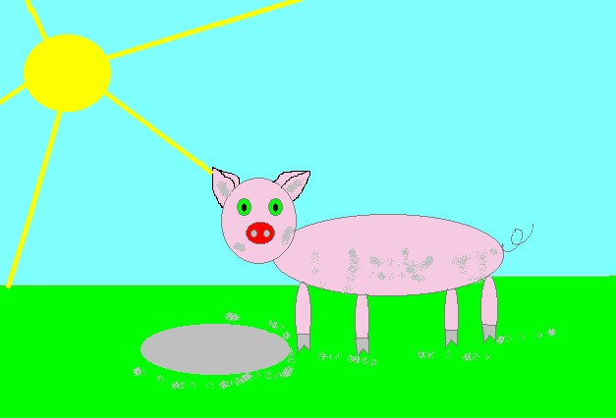
Задание на выполнение работы: на основании примера нарисовать картинку, применяя ключ к заданию.

Ключ к заданию:
1. Хрюшку, солнце и лужу нарисовать, используя инструмент «Эллипс».
2. Уши и копыта нарисовать инструментом «Карандаш».
3. Раскрасить хрюшку, применяя инструмент «Заливка».
4. Нарисовать линию горизонта (инструмент «Прямая линия»).
5. Выбрать цвета и залить небо и траву.
Дополнительно: можно изобразить на хрюшке грязь при помощи инструмента «Распылитель».

